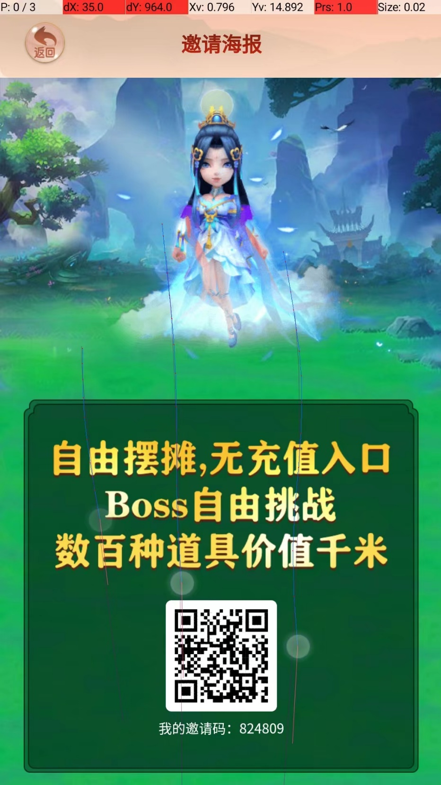

**玩法介绍：**

1. 先完成新手任务

绑一下微信，扫一下脸认证一下，模拟一次挂机，即可拿到2块钱红包

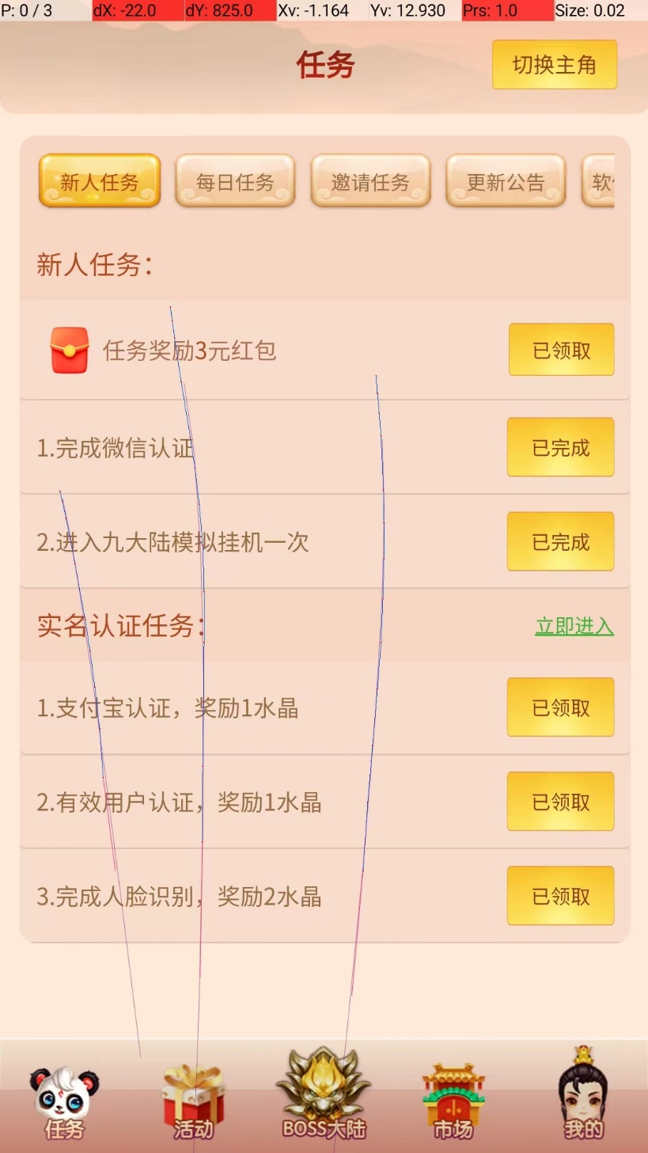

到账截图（一般是下午六点左右到）

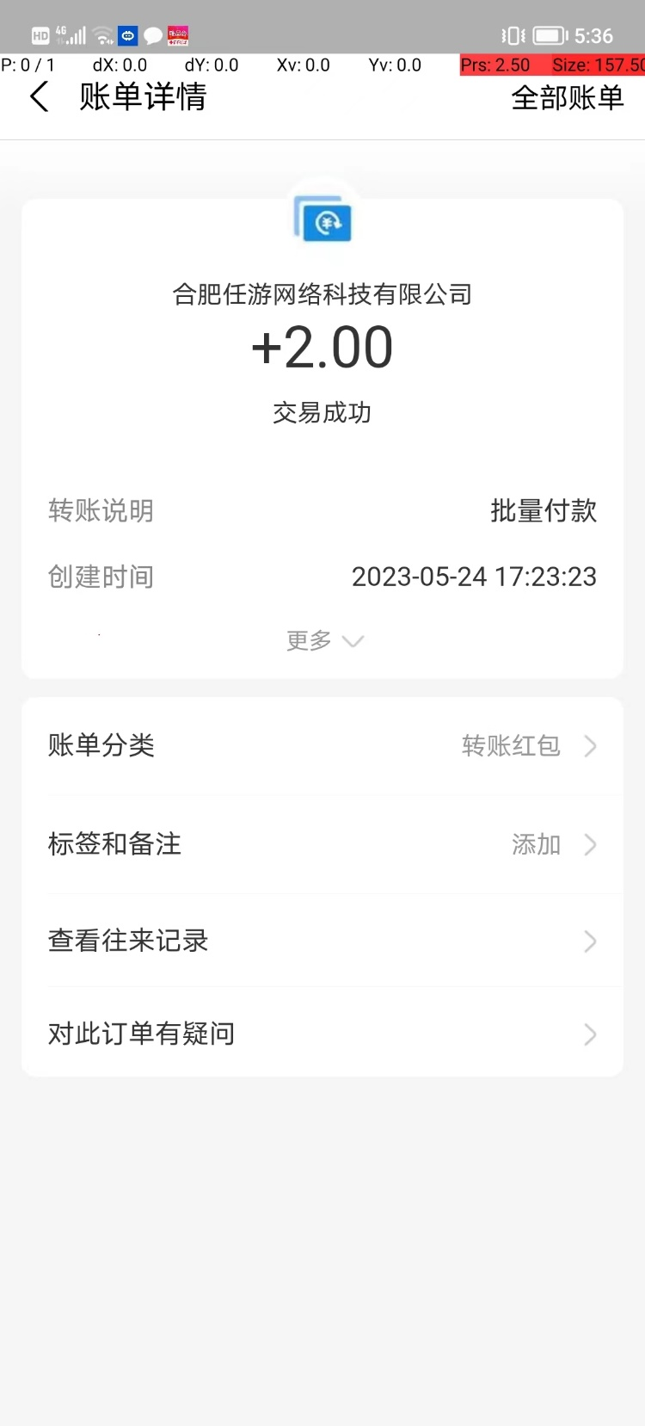

1. 接下来分两种玩法，第一种，就是纯羊毛玩法，就是天天挂脚本，四个广告外加领一次实名奖励，通过看广告得到的银元开宝箱，凑够10个水晶开通月卡，然后就可以去摆摊了
2. 微氪玩法（我就是这样的）新手任务做完送3个水晶，然后花七八块钱买七个水晶，开通月卡，这样挂机丹之类的物品可以直接通过地摊卖掉，换成水晶，官方群414153755很多人收，稳定一天1块钱左右，但是记得留下足够的水晶开下个月的月卡
3. 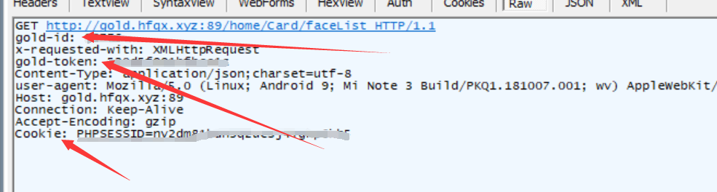

抓包抓这三个参数，打开过后随便找个url都行，自己设好定时，每天挂一次，偶尔亲自上线把东西去卖一下就好了。

分别对应的环境变量为

gold_id gold_token sanjiedaluCookie （请确保完全一样）

5.这个游戏好像玩法不少，后续我会慢慢观察，慢慢开发